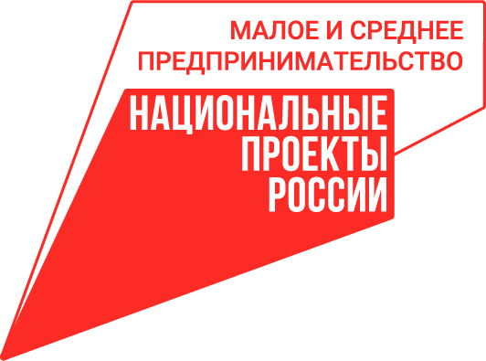 | 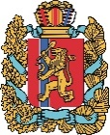  АГЕНТСТВО РАЗВИТИЯ  МАЛОГО И СРЕДНЕГО ПРЕДПРИНИМАТЕЛЬСТВА  КРАСНОЯРСКОГО КРАЯ | 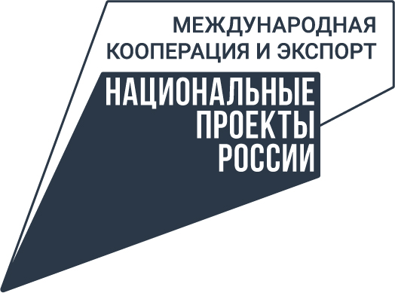

21.02.2022

Экспортёры Красноярского края могут компенсировать свои затраты на патентование

Российский экспортный центр (РЭЦ) с 1 марта начинает принимать заявки от предпринимателей на компенсацию расходов на патентование за рубежом. На финансовую поддержку могут претендовать и экспортёры Красноярского края.
Производители отечественной продукции могут компенсировать от 70 до 100% затрат, связанных с регистрацией объектов интеллектуальной собственности на внешних рынках. Это могут быть изобретения, полезные модели, промышленные образцы, товарные знаки, наименование места происхождения товара и географические указания. Лимит для одной компании – 15 млн рублей.
Экспортёры могут рассчитывать на компенсацию фактически понесённых расходов в четвёртом квартале 2021 года и за первый-третий кварталы 2022 года.
Программа поддержки реализуется в рамках нацпроекта «Международная кооперация и экспорт». Отбор компаний проводят РЭЦ и Минпромторг России.
Заявки от компаний на получение финансовой поддержки с приложением всех необходимых документов нужно отправить до 10 апреля 2022 года по почтовому адресу: 123610, г. Москва, ул. Краснопресненская наб., 12, стр.2. Подробная инструкция на сайте РЭЦ.
Кстати, 22 февраля в 16.00 по красноярскому времени пройдёт вебинар для экспортёров, которые хотят компенсировать свои затраты на патентование. Эксперты РЭЦ расскажут об этапах реализации программы, условиях и порядке участия в отборе и проконсультируют о требованиях к подготовке документов. Вебинар будет доступен по ссылке.

